Практическая работа №6
«Обработка последовательностей данных с использованием циклов
с неизвестным количеством повторений»

В данной практической работе нам необходимо написать программу на С++ которая решает следующую задачу с использованием DLL-библиотеки с функцией:
Найти кол-во чисел кратных 3 и сумму трехзначного числа в этой последовательности.
Ниже представлен код DLL-библиотеки:
#pragma once
#include <iostream>
#include <string>
using namespace std;
using namespace System;
static class PFuncs
{
public:
static void func() {
int a, sum, cr3;
string a_str;
cr3 = 0;
Console::WriteLine("Введите a, для остановки введите 0");
a = Convert::ToInt32(Console::ReadLine());
while (a != 0)
{
if (a % 3 == 0)
cr3 += 1;
a_str = to_string(a);
if (a_str.size() == 3) {
sum = a % 10 + a / 100 + (a / 10) % 10;
Console::WriteLine("Вы ввели 3-х значное число.\nСумма его цифр: " + sum);
}
Console::WriteLine("Кол-во чисел кратных трем: " + cr3);
Console::WriteLine("---------------------------------");
Console::WriteLine("Введите число, для остановки введите 0");
a = Convert::ToInt32(Console::ReadLine());
}
}

};
Ниже представлен код основной программы в консоли:
#include "stdafx.h"
#include "DLL.h"
using namespace System;

int main() {
PFuncs::func();
return 0;
}
Ниже представлен скриншот работы консольной программы:
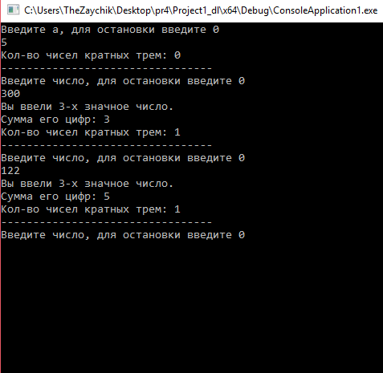
Рисунок 1 - Результат работы программы в консоли

